Urbanes System - Dachtyp Stegdoppelplatten
projekt w Systeme aus Stahl

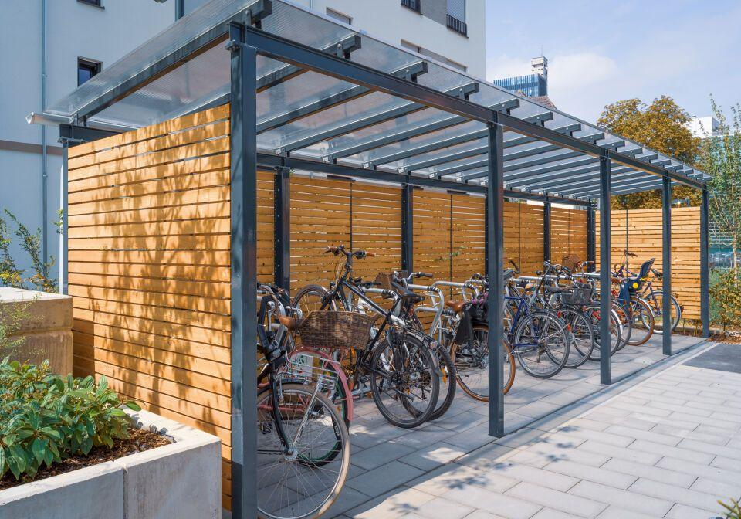Eigenschaften
HAN:
DE 300
Ausführung
Systemkomponente
Ausführung Tragkonstruktion
Pultdach
Belastbarkeit
nicht begehbar
Farbton
grau, transparent
Montageart
freistehend
Ständerart
Einzelhalter/-ständer
Werkstoff
Polycarbonat (PC), Stahl
Höhe (mm)
0,00 - 2.800,00
Anzahl Seitenteile
1, 2, 3, 4
Ausführung Dachrinne
als vorgehängte Rinne
Ausführung Tür
Flügeltür, Schiebetür
Befestigung
dübeln, einbetoniert, schrauben
Einsatzzweck
Carport, Fahrräder, Mülltonnen, Pavillion, Pergola
Dachneigung (Grad)
5,00
Dachtyp
Dacheindeckung aus Polycarbonat Stegdoppelplatten 16mm, mit Stützen aus Quadratrohr, mit Dachträgern aus IPE-Profilstahl
Optional
Fußplatten zum Aufdübeln, außenliegende verzinkte Regenrinne 105 mm mit Fallrohr Ø80 mm und Rohrauslauf, Seitenverkleidungen
Windlast
gemäß DIN EN 1991-1-4:2010-12
Schneelast
gemäß DIN EN 1991-1-1:2010:12

